**RS-100C/M轻型大面阵航摄系统**

RS-100C/M轻型大面阵航摄系统可为用户提供高质量的航拍图像，1亿的像 素规模、超大的横向视场角大幅提高了作业效率，有效降低了飞行成本，高集成度的结构设计解决了轻小型飞机平台载荷体积和重量受限的问题，完善的温控和减振系统保证了相机在低温、振动、冲击等恶劣的机载环境下稳定工作，集成了高精度POS系统，可在稀少控制点或无控制点下大比例尺测图。RS-100C/M轻型大面阵航摄系统为国家应急救灾、地理测绘、靶场监控、灾害监测、安防安保等应用领域提供了完整的装备方案。

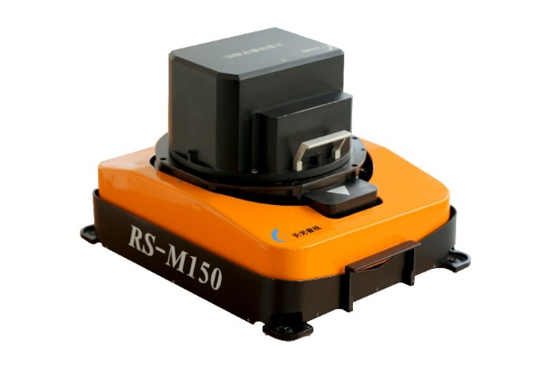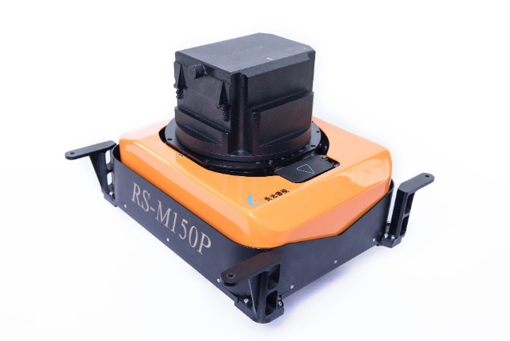

轻型大面阵航摄系统实物照片

**系统组件：**

（1）一体化面阵数字相机；

（2）三轴稳定平台；

（3）定位定姿系统；

（4）温控与减振系统；

（5）可快速更换的固态盘；

（6）实时图像处理系统。

**相机指标：**

（1）有效像素：不小于1亿；

（2）存储容量：不小于 1T;

（3）像元分辨率:优于0.1m@1000m；

（4） 覆盖宽度：不小于1H(H-行高）；

（5）具备实时图像数据传输接口；

（6）具备地面实时图像拼接成图；

（7）具备实时测量；

（8）具备事后高精度成图。



**三轴稳定平台指标：**

（1）具备姿态补偿；

（2）横滚/俯仰补偿范围：-10~+10°；

（3）偏流补偿范围：-25~+25°；

（4）稳定精度：优于0.2°；

（5）可用直径：不小于150mm；

（6）承载能力：不小于6kg；

（7）平台重量：不大于3.2kg。

**定位定姿系统指标：**

（1）具备定位定姿数据事后差分解算功能；

（2）支持北斗等多种导航定位系统；

（3）平面精度：优于0.02m，

（4）高程精度：优于0.05m；

（5） 俯仰、滚动角精度：优于0.015°；

（6）偏流：优于0.035°。

实际规划6航带飞行地面实时快拼图像